ИНФОРМАЦИЯ ЗА КУПАТА „ВАСИЛ МАНЧЕНКО 2017”

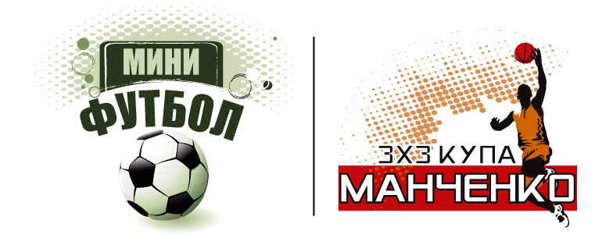

Турнири по баскетбол 3х3 и минифутбол за купа „ Васил Манченко“ на 21.5.2017 г. в Борисовата градина, част от Ърбън Фест-2017

5-и ежегоден турнир по баскетбол 3х3 за купа „Васил Манченко“ между момчета от горните класове на столични училища и ученически шампионат по тройки.
Най-добрата настилка и кошове в България за уличен баскетбол
Спортен организатор на турнира Марио Андреев – тел. 0878567322.
Технически делегат на турнира: Симеон Найденов, бивш национален състезател и водещ и коментатор на БНТ
9:30 ч. - Официално откриване на Голямата сцена – откъм В сектор на стадион Васил Левски
10:00 ч. – Начало на турнира
12:30 ч – Шампионат за Стрелец #1 от тройката на Софийските гимназии
13:15 ч. – Финал и награждаване на Сцената с участието на Президента на Българската федерация по баскетбол Георги Глушков, Милен Велчев, член на УС на БФБ, Симеон Найденов и други.

3х3 купата „Васил Манченко” – история
Началото е дадено през 2013 г. с турнир в двора на Първа английска гимназия. Наградите в турнира и преходната купа се предоставят от семейството на Васил Манченко (1931- 2010), двукратен участник на олимпийски игри (1952 и 1956) и двукратен участник на европейски първенства (1953 и 1955 ) с националния отбор на България, спортен журналист и баскетболен коментатор в Българската Национална Телевизия от 1970 до 1991 години.

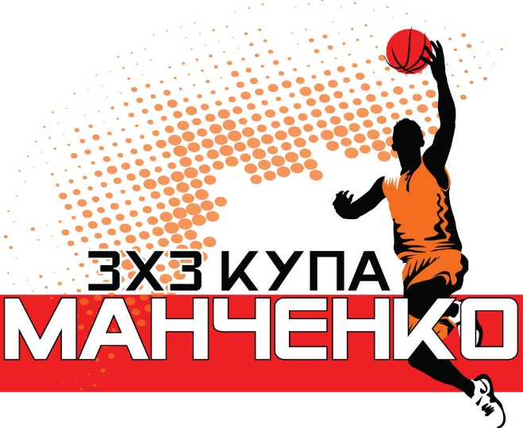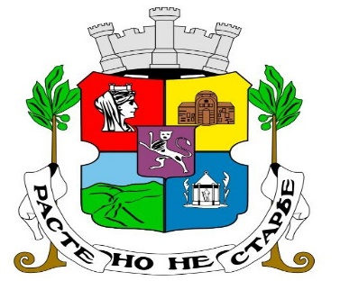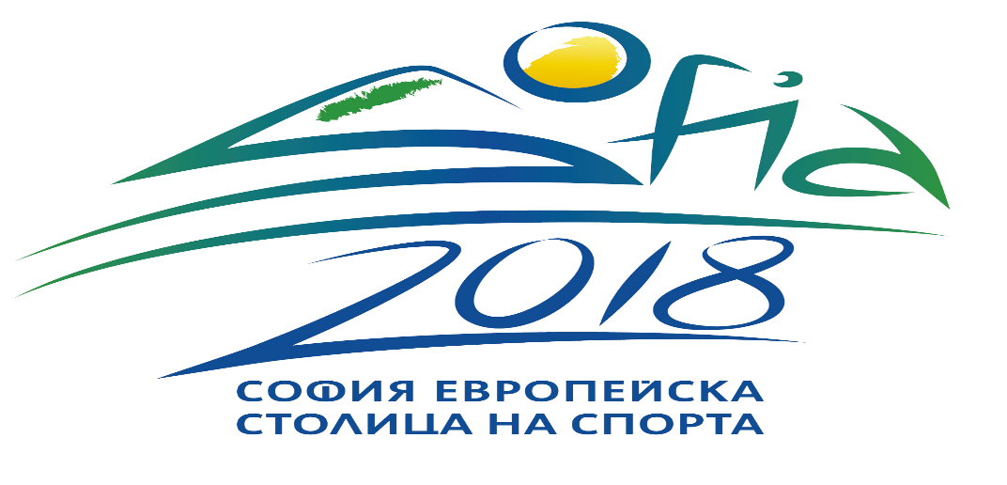

НАГРАДЕН ФОНД
Голямата награда за победителя в 3х3 баскет турнира е участие на младежкия олимпийски фестивал в Албена през юни 2017 г.
Купи и медали за отборите-призьори. Грамоти-ваучери на стойност 50, 30 и 20 лв – съответно за първо, второ, трето място, както и ваучери по 50 лв на индивидуалните победители, осигурени от семейството на „Васил Манченко“.
Партньори на турнира между столичните гимназии за купа „Манченко“ – Българската федерация по баскетбол, Столична община, Българска асоциация по минифутбол, Фондация „София-европйска столица на спорта 2018“.
Шампиони 3х3 за купа „Манченко“ /момчета/: 2013 г. - 133 СОУ „А.С.Пушкин“ 2014 г. - 133 СОУ „А. С. Пушкин“, 2015 г. - Първа английска езикова гимназия, 2016 г. - СМГ

Група А

1. Софийска математическа гимназия
2. 164 испанска езикова гимназия "Мигел де Сервантес"
3. 119 СУ Първа английска езикова Гимназия
4. Професионална гимназия по Телекомуникации - София
5. 22 СУ „Георги С. Раковски“

Група Б.

- Софийска гимназия по строителство,архитектура и геодезия „Христо Ботев“
- 133 СУ „А.С. Пушкин“
- Първа английска езикова гимназия
- Професионална гимназия по електротехника и автоматика – София
- Уайлд Кард

ПРОГРАМА ПЕТИ ТУРНИР ПО 3Х3 БАСКЕТ ЗА КУПА „ВАСИЛ МАНЧЕНКО“

 | А – група | Б – група
1 | СМГ | СГСГ
2 | 164 ГПИЕ | 133 СУ „Пушкин“
3 | 119 СУ | I АЕГ
4 | ПГТ | ПГЕА
5 | 22 СУ | НТБГ
 | Игрище 1  А – група | Игрище 2  Б – група
10 . 00 | СМГ – 119 СУ | СГСГ – I АЕГ
10 . 15 | ПГТ – 22 СУ | ПГЕА – НТБГ
10 . 30 | 119 СУ – 164 ГПИЕ | I АЕГ – 133 СУ „Пушкин“
10 . 45 | СМГ – ПГТ | СГСГ – ПГЕА
11 . 00 | 22 СУ – 164 ГПИЕ | НТБГ – 133 СУ „Пушкин“
11 . 15 | 119 СУ – ПГТ | I АЕГ – ПГЕА
11 . 30 | 22 СУ – СМГ | НТБГ – СГСГ
11 . 45 | 164 ГПИЕ – ПГТ | 133 СУ „Пушкин“ – ПГЕА
12 . 00 | 119 СУ – 22 СУ | I АЕГ – НТБГ
12 . 15 | 164 ГПИЕ – СМГ | 133 СУ „Пушкин“ – СГСГ
12 . 45 | Полу – финал А1 – Б2 | Полу – финал Б1 – А2
13 . 00 | 3 – 4 място
13 . 15 | 1 – 2 място

